
PODĽA STN 73 0540-2+Z1+Z2
TEPELNOTECHNICKÉ POSÚDENIE STAVEBNÝCH KONŠTRUKCIÍ
Budova FAXCOPY na ulici Domkárska 15, Bratislava
Zodpovedný energetický audítor: | Ing. Milan Jarás, PhD.
Spracovateľ posudku: | Ing. Viktor Labovský

Obsah
1. Úvod 2
2. Použité podklady 2
3.Opis budovy 2
3.1 Okrajové podmienky 2
3.1.1 Vlastnosti vonkajšieho prostredia 2
3.1.2 Vlastnosti vnútorného prostredia 3
4. Tepelno-technické požiadavky 3
4.1 Kritérium maximálnej hodnoty súčiniteľa prechodu tepla konštrukcie 3
4.2 Minimálna teplota vnútorného povrchu – hygienické kritérium 5
4.3 Kritérium výmeny vzduchu 6
4.4 Energetické kritérium 6
5. Tepelno-technické hodnotenie 8
5.1 Kritérium výmeny vzduchu 11
5.2 Energetické kritérium 11
ZÁVER ENERGETICKÉHO HODNOTENIA 12
NAVRHOVANÉ OPATRENIA 13

1. Úvod
Predmetom tohto posúdenia je stanovenie energetickej budovy FAXCOPY v meste Bratislava. Cieľom je overenie splnenia požiadaviek jednotlivých konštrukcií: strecha, obvodové steny, podlahy t. j. tepelný odpor, súčiniteľ prechodu tepla, teplotu vnútorného povrchu, kondenzácia vodných pár, priepustnosť vzduchu, potrebu tepla na vykurovanie v zmysle platnej legislatívy SR.

2. Použité podklady
Pri spracovaní posudku sa vychádzalo z nasledovných podkladov a noriem:
- Projektová dokumentácia a predošlí EA
- STN 73 0540-2+Z1+Z2: Tepelná ochrana budov. Tepelno-technické vlastnosti stavebných konštrukcií a budov.
- STN EN ISO 52016-1: Energetická hospodárnosť budov. Výpočet potreby energie na vykurovanie a chladenie.
- Zákon č. 555/2005 Z. z. a Vyhláška MDVRR SR č. 364/2012 Z. z. v znení neskorších predpisov.
- Klimatické údaje: STN 73 0540-3: Tepelná ochrana budov. Tepelno-technické vlastnosti stavebných konštrukcií a budov.
Časť 3: Vlastnosti prostredia a stavebných výrobkov
3.Opis budovy
Budova je v pôvodnom stave, čiastočne obnovená. Prvky dlhodobej životnosti budovy sú v dobrom stave, primeranom veku. Prvky krátkodobej životnosti sú v dobrom stave, primeranom veku. Obalové konštrukcie budovy sú vizuálne v zachovalom stave. Zásobovanie teplom je z centrálnej kotolne na zemný plyn.

3.1 Okrajové podmienky
Okrajové podmienky pre tepelno-technické výpočty sú brané pre zimné klimatické obdobie podľa STN 73 0540-3
pre mesto Žilina nasledovne:

3.1.1 Vlastnosti vonkajšieho prostredia
• Nadmorská výška 140 m n.m.,
• Vonkajšia výpočtová teplota θ ae = - 11 °C

3.1.2 Vlastnosti vnútorného prostredia
• vnútorná teplota vzduchu q ai = 20 °C
• relatívna vlhkosť vnútorného vzduchu j i = 50 %,

4. Tepelno-technické požiadavky
Pri návrhu stavebných konštrukcií a budov sa požaduje splnenie kritéria:
- minimálnych tepelnoizolačných vlastností stavebnej konštrukcie (maximálnej hodnoty súčiniteľa prechodu tepla konštrukcie U)
- minimálnej teploty vnútorného povrchu (hygienické kritérium),
- minimálnej priemernej výmeny vzduchu v miestnosti (kritérium výmeny vzduchu)
- mernej potreby tepla na vykurovanie (energetické kritérium)
- požaduje sa stanoviť potrebu tepla na vykurovanie s preukázaním predpokladu splnenia energetickej hospodárnosti budovy

4.1 Kritérium maximálnej hodnoty súčiniteľa prechodu tepla konštrukcie
S ohľadom na splnenie podmienok tepelnej pohody v miestnosti v zimnom období a splnenie energetických
požiadaviek musia mať steny, strechy, stropy a podlahy vykurovaných alebo klimatizovaných bytových a
nebytových budov v priestoroch s relatívnou vlhkosťou φ i ≤ 80 % taký súčiniteľ prechodu tepla konštrukcie U,
alebo tepelný odpor konštrukcie R, aby sa splnila podmienka:
U ≤ U N, resp. R ≥ R N
kde U N je normalizovaná hodnota súčiniteľa prechodu tepla konštrukcie vo W/(m 2.K),
RN hodnota tepelného odporu v m2.K/W
Vonkajšie okná a dvere bytových a nebytových budov musia mať súčiniteľ prechodu tepla konštrukcie:
UW ≤ UW,N
kde U W je výpočtová hodnota vo W/(m 2 .K), rovnajúca sa nameranej hodnote alebo vypočítaná z
nameraných hodnôt zasklenia a rámu konštrukcie podľa STN EN ISO 10077-1 a STN ENISO10077-2.
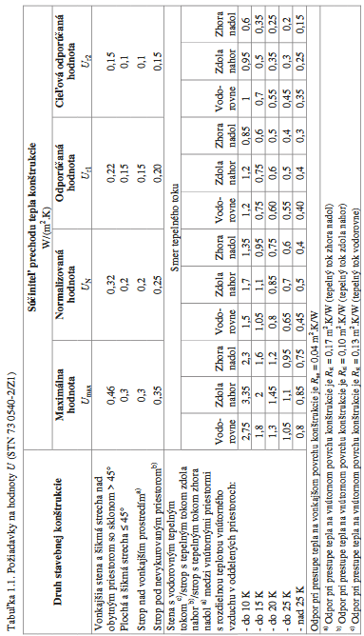
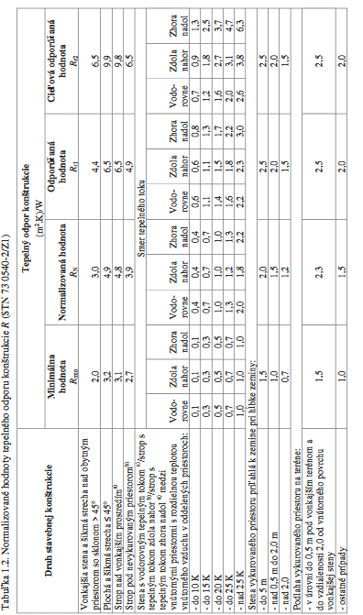
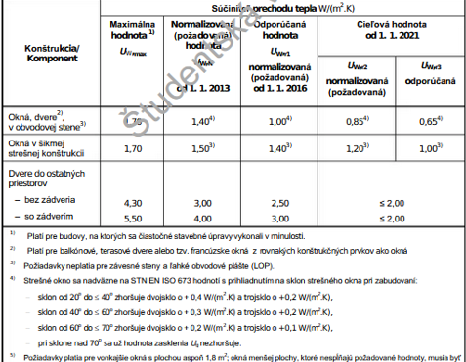

4.2 Minimálna teplota vnútorného povrchu – hygienické kritérium
Steny, stropy a podlahy v priestoroch s relatívnou vlhkosťou vzduchu φi ≤ 80% musia mať na každom mieste vnútorného povrchu teplotu θsi, vyjadrenú v °C, ktorá je bezpečne nad teplotou rosného bodu a vylučuje riziko vzniku plesní
θsi ≥ θsi,N = θsi,80 + Δθsi
kde θsi,N je najnižšia vnútorná povrchová teplota, ktorá sa určí pre najmenej priaznivé vzájomné spolupôsobenie materiálovej skladby a geometrie stavebnej konštrukcie
θsi,80 kritická povrchová teplota na vznik plesní zodpovedajúca 80% relatívnej vlhkosti vzduchu v tesnej blízkosti vnútorného povrchu stavebnej konštrukcie pri teplote vnútorného vzduchu θ ai a relatívnej vlhkosti vnútorného vzduchu φ i, pre normalizované podmienky vnútorného vzduchu podľa STN 73 0540-3 pri teplote vnútorného vzduchu
θ ai = 20 °C a relatívnej vlhkosti vnútorného vzduchu φ i = 50% je θsi,80 =12,62 °C
Δθsi bezpečnostná prirážka zohľadňujúca spôsob vykurovania miestnosti a spôsob užívania miestnosti.

4.3 Kritérium výmeny vzduchu
Intenzita výmeny vzduchu v miestnosti n vyhovuje, ak sa škárovou prievzdušnosťou stykov a škár výplní otvorov
(prirodzenou infiltráciou) splní podmienka:
n ≥ n N
kde n N je požadovaná priemerná intenzita výmeny vzduchu v 1/h

4.4 Energetické kritérium
Budovy spĺňajú energetické kritérium, ak majú v závislosti od faktora tvaru budovy mernú potrebu tepla:
QH,nd ≤ QH,nd,max
kde QH,nd,N je normalizovaná hodnota mernej potreba tepla stanovená v kWh/(m 2.a)
QH,nd merná potreba tepla stanovená v kWh/(m2.a)
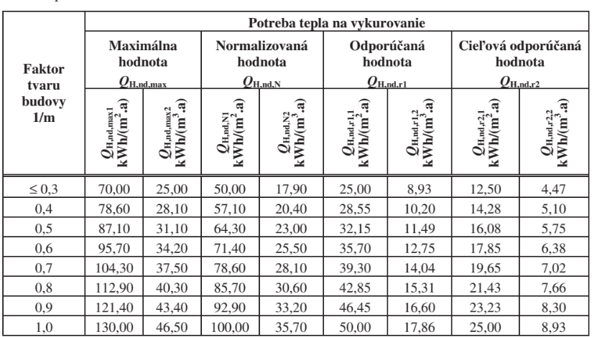
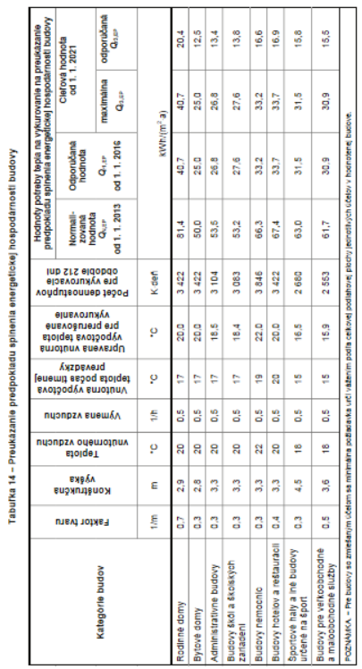

5. Tepelno-technické hodnotenie
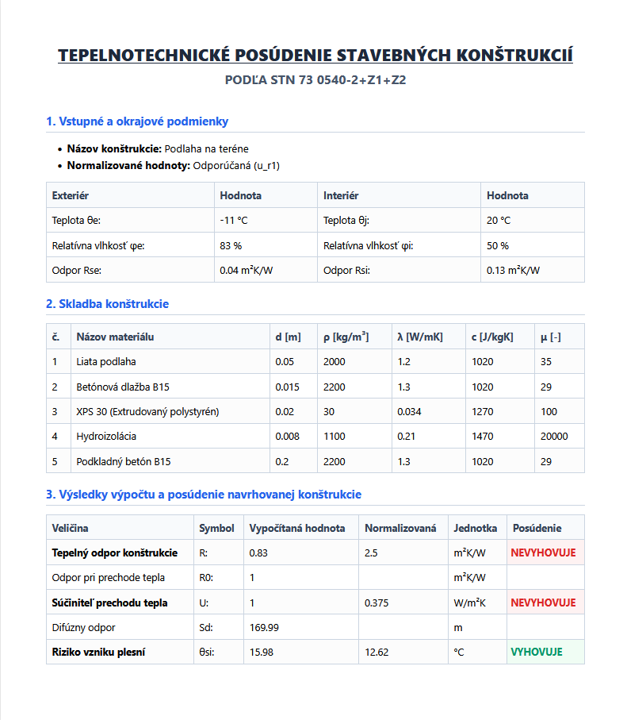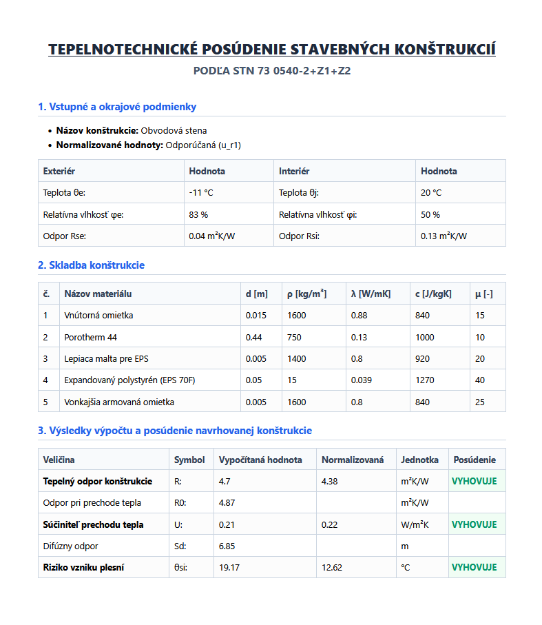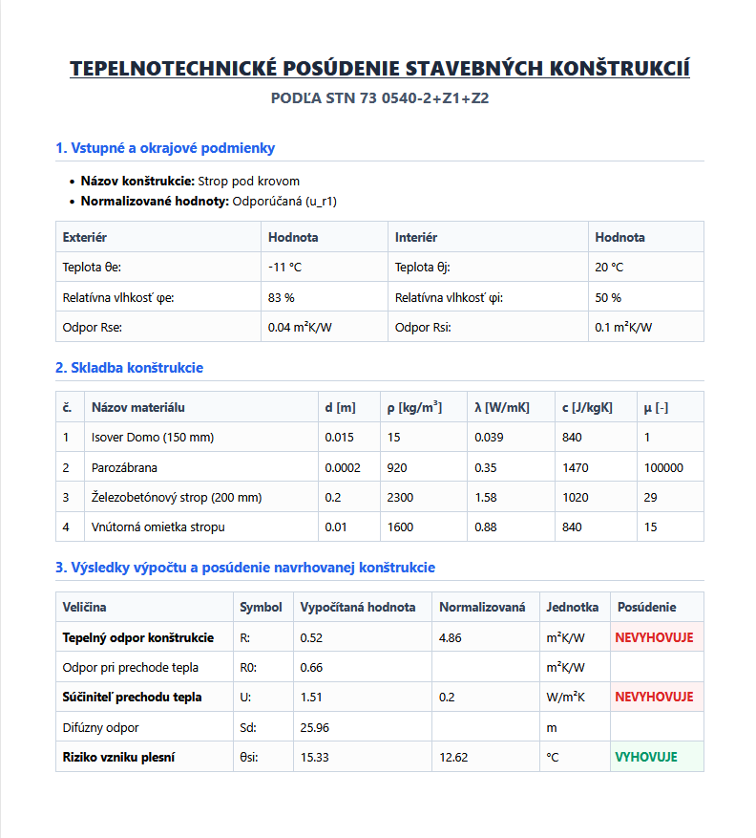

Konštrukcia | Vypočítané U [W/(m2.K)] | Požadované U [W/(m2.K)] | Posúdenie | Riziko vzniku plesní
Obvodová stena | 0,21 | 0,22 | VYHOVUJE | VYHOVUJE
Podlaha na teréne | 1,00 | 0,375 | NEVYHOVUJE | VYHOVUJE
Strop pod krovom | 1,51 | 0,20 | NEVYHOVUJE | VYHOVUJE

5.1 Kritérium výmeny vzduchu
$$n=\frac{\sum{\left(l⋅i_{LV}⋅p^{n}\right)}}{V_{i}}≥n_{N}$$
$$n≥n_{N}=0,5 \left[{\text{h}}^{-1}\right]$$
Parameter | Vypočítaná hodnota | Požiadavka normy (nN​) | Výsledok
Výmena vzduchu | 0,19 | 0,50 | NEVYHOVUJE
Na základe výpočtu podľa STN 73 0540-2 Z1+Z2 konštatujem, že objekt pri prirodzenom vetraní z hľadiska intenzity výmeny vzduchu NEVYHOVUJE požiadavkám normy.

5.2 Energetické kritérium
OKRAJOVÉ PODMIENKY VÝPOČTU
Parameter | Symbol | Hodnota | Jednotka
Vonkajšia výpočtová teplota | θe​ | -11 | °C
Vnútorná výpočtová teplota (hala) | θi​ | +20 | °C
Relatívna vlhkosť vonkajšieho vzduchu | ϕe​ | 83 | %
Relatívna vlhkosť vnútorného vzduchu | ϕi​ | 50 | %
Priemerná vonkajšia teplota vo vyk. Období | θe | 4,2 | °C
Dĺžka vykurovacieho obdobia | d | 210 | dní

ZÁVER ENERGETICKÉHO HODNOTENIA

Kľúčové parametre:
- Ročná potreba tepla na vykurovanie: 125 079,99kWh/a
Posúdenie hodnôt:
- Merná potreba tepla (kWh/m2.a) podľa kategórie budovy: Dosiahnutá hodnota 72,34 (limit /26,7) – NEVYHOVUJE.
Výpočet potvrdzuje, že objekt NESPĹŇA normové požiadavky pre administratívne budovy podľa STN 730540-2 Z1+Z2. Preto možno považovať že objekt nesplnil energetické požiadavky.

NAVRHOVANÉ OPATRENIA
Vzhľadom na to, že posudzovaný objekt v pôvodnom stave nesplnil požiadavky na minimálnu energetickú hospodárnosť budov (EHB) podľa platnej legislatívy a STN 73 0540-2 Z1+Z2, navrhuje sa súbor optimalizačných opatrení. Tieto opatrenia sú rozdelené na primárne (investičné) a sekundárne (odporúčané), s cieľom dosiahnuť požadovanú úsporu dodanej a primárnej energie a zabezpečiť legislatívny súlad pre dotačnú výzvu.
1. Hlavné opatrenie: Modernizácia zdroja tepla a chladu
- Inštalácia reverzibilného tepelného čerpadla: Pôvodné plynové kotly sa nahradia vysokoúčinným tepelným čerpadlom typu vzduch/voda (Carrier AquaSnap 61AQ 120P). Súčinnosť plynových kotlov ako bivalentný zdroj sa nevylučuje.
- Zníženie primárnej energie a emisií: Prechod z fosílneho paliva (zemný plyn) na obnoviteľný zdroj energie (OZE) výrazne zlepšuje faktor primárnej energie objektu a zabezpečuje úsporu dodanej energie vyššiu ako 30 %.
- Optimalizácia prevádzky: Vysoká hodnota sezónnej účinnosti (SCOP/SEER) použitého zariadenia zaručuje krytie potrieb tepla aj chladu pri nízkych prevádzkových nákladoch.
2. Sekundárne opatrenie: Zlepšenie tepelnotechnických vlastností obálky
- Zateplenie strešnej konštrukcie: Dodatočné zateplenie stropnej/strešnej konštrukcie pridaním tepelnej izolácie na báze minerálnej vlny hrúbky $+300\text{ mm}$ pre dosiahnutie požadovaného odporu a $U$-hodnoty (presný návrh obnovenej skladby konštrukcie nie je predmetom tohto dokumentu).
- Zateplenie podlahovej konštrukcie: Zateplenie podlahy na teréne doplnením tepelnej izolácie hrúbky $+80\text{ mm}$ (XPS/EPS) pre zníženie prechodových strát do zeminy (presný návrh obnovenej skladby konštrukcie nie je predmetom tohto dokumentu).
3. Systémové opatrenie: Zabezpečenie hygienickej výmeny vzduchu
- Inštalácia núteného vetrania (VZT): Vzhľadom na vysokú vzduchotesnosť obvodového plášťa a okien sa navrhuje zriadenie vzduchotechnického systému pre splnenie kritéria 5.1: Toto opatrenie zabezpečí trvalé plnenie hygienického normatívu výmeny vzduchu $n=0,5{\text{ h}}^{-1}$ (Návrh núteného vetrania nieje súčasťou tohto dokumentu).

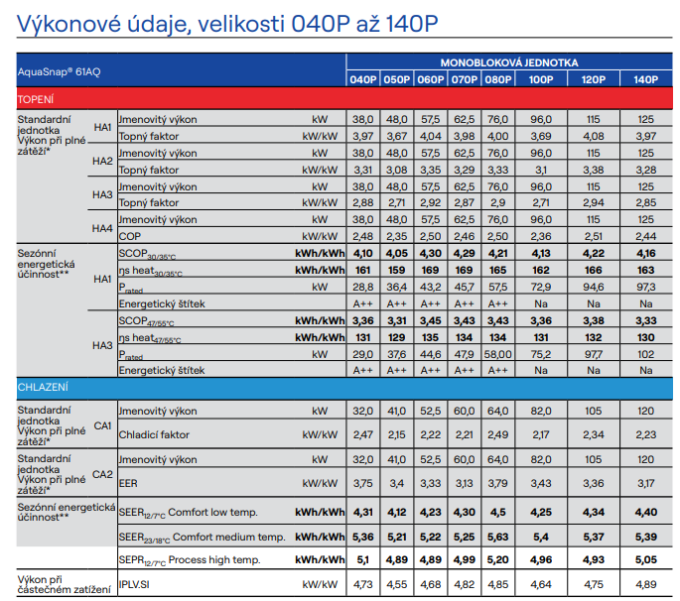


V Bratislave 3.9.2026 Vypracoval: Ing. V. Labovský

